株式会社 石油産業技術研究所 保安教育テキスト

４章 保安技術

目次

１． 装置材料
1.1 はじめに
1.2 炭素鋼
1.3 合金鋼
1.4 高温材料
1.5 低温材料
1.6 耐食材料
1.7 ライニング材

２． 装置材料の損傷と非破壊試験
2.1 プラント装置材料の損傷
2.2 非破壊試験の適用時期とその目的
2.3 非破壊試験の種類と特徴
2.4 非破壊試験のプラント設備への適用例
2.5 設備診断と非破壊検査

３． 保安防災設備
3.1 異常運転の回避
3.2 圧力保護装置
3.3 緊急遮断装置
3.4 ガス検知警報設備
3.5 漏洩防止装置および漏洩時の対応
3.6 防消火設備

４． 計装設備
4.1 センサー：量を把握する機能
4.2 故障と信頼性
4.3 安全のための計装
4.4 プロセス制御

資料 | 別表４－１ | 静電気災害を発生させる恐れのある条件とその対応策

第４章 保安技術

１．装置材料

1.1 はじめに
装置材料としては種々の物質が用いられているが、最も多く用いられているのが鉄を主成分とした材料である。しかし、純粋な鉄は､軟らかくて強度が小さく装置用材料としては適さない。強度を与えるため鉄に合金元素を添加したものが鋼である。鋼は大きく２種類に分類できる。一つは合金元素が炭素（C）であり、通常その含有量が0.02～2.06％の範囲のものを炭素鋼と呼んでいる。もう一つは、炭素鋼では期待できない機械的または化学的性質を付与するために炭素以外の合金元素、例えば､クロム（Cr）・モリブデン（Mo）・ニッケル（Ni）・銅（Cu）などを添加した合金鋼である。

1.2 炭素鋼
炭素鋼は前述したようにFe‐C系の合金であるが、精錬などの関係で不純物として常に、ケイ素（Si：～0.3%）・マンガン（Mn：0.2～0.8%）・リン（P：～0.06%）・硫黄（S：～0.06%）などの不純物が含まれる。これらの不純物は鋼に悪影響を与える。
リンは常温脆性の原因となり、硫黄は脆い硫化鉄（FeS）として鋼の結晶粒界に析出して鋼を脆化し赤熱脆性の原因となる。また､溶接性を悪くするからリンと硫黄は少ないほうが良い。炭素鋼の機械的性質は主として炭素量により大きく変化するため、炭素鋼は表４－１に示すように炭素量によって分類される。

表４－１ 鋼の名称
種類 | 極軟鋼 | 軟鋼 | 半軟鋼 | 半硬鋼 | 硬鋼 | 最硬鋼
C量（％） | 0.04～  0.12 | 0.12～  0.20 | 0.20～  0.35 | 0.35～  0.50 | 0.50～  0.80 | 0.80～  1.7+

また図４－１に示すように引張り強さ・降伏点・硬さは炭素量とともに増加し、逆に伸び・絞り・衝撃値は炭素量が増すに従って減少する。炭素鋼は製鋼段階の熱処理の有無によって調質鋼と普通鋼に分けられ、脱酸の強弱によってキルド鋼・セミキルド鋼・リムド鋼に分類される。キルド鋼はケイ素またはアルミニウムによって強制脱酸し、製品はリムド鋼より均一で健全で安定しており低温脆性を起こしにくいため、機械構造用として重要な部材に使用される。リムド鋼は強制脱酸を行わないため、鋼塊内部は比較的不純物が多く気孔の散在した組織となっているが、これを圧延すると気孔も押しつぶされ表面がきれいで、かつ展延性・溶接性も良くなり塑性加工用薄板・一般構造用圧延鋼材・形鋼などに使用される。

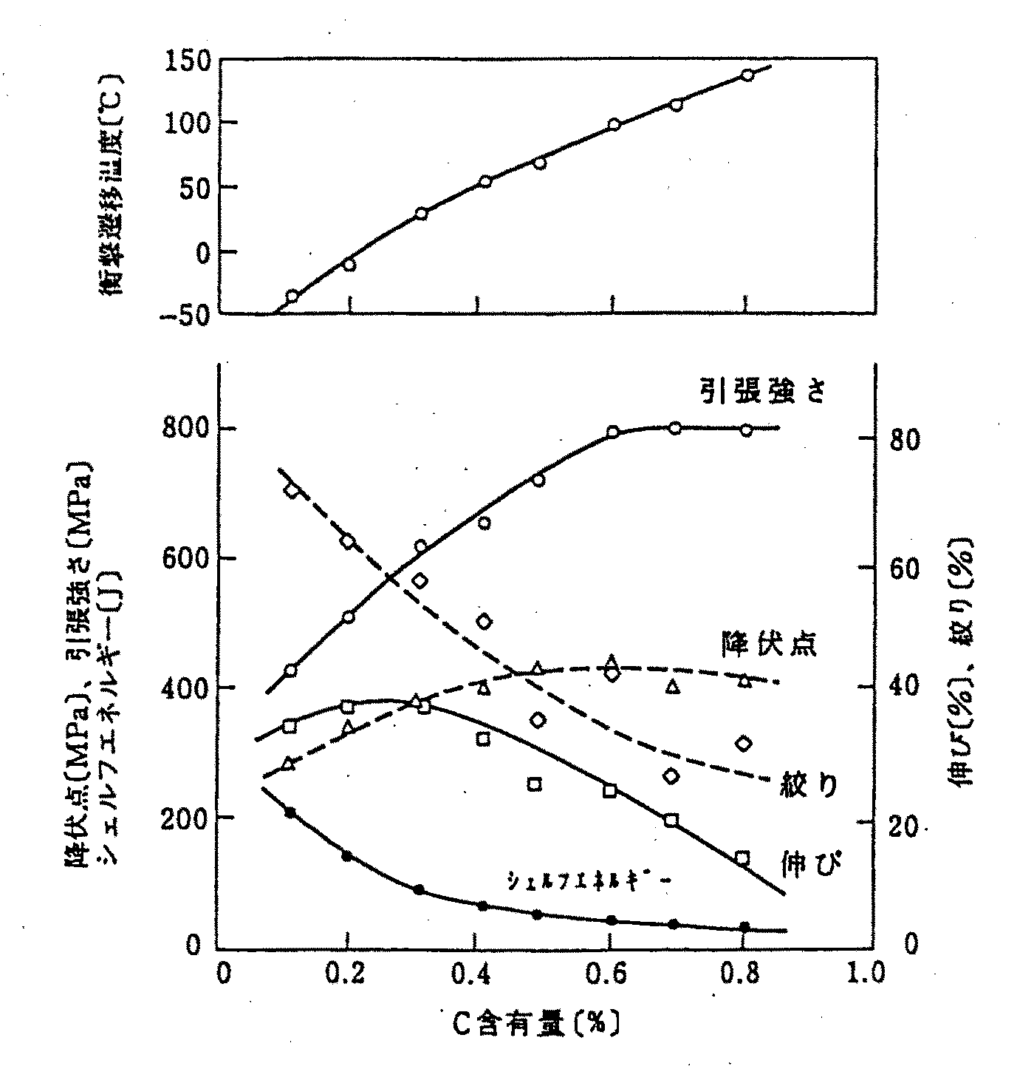
図４－１ 炭素鋼の炭素含有量と機械的性質
（鉄鋼便覧による）

1.3 合金鋼
合金鋼は、炭素鋼にNi・Cr・Mn・Moなどを加えて、機械的性質の改善や特殊な目的に適する性質を持たせたものである。
1) 低合金鋼：炭素以外の合金元素を少量添加した鋼の総称。
Cr・Mo・Ni・Cuなどの合金元素の含有量は５％以下。
用途はボイラ用・化学用などの鋼管類、構造用合金鋼・低温用・
Ni鋼・バネ鋼など非常に範囲が広い。

2) 中合金鋼：合金元素含有量が５～10％の鋼
合金元素の影響と利用について表４－２に纏めた｡
表４－２ 合金元素の影響と利用
元素 | 影響 | 利用
C  炭素 | Cの含有量の影響は前述のとおり。  溶接性に有害で、量が増加すると溶接部の靭性・延性・耐割れ感受性が劣化。 | 圧力容器に使用する鋼材で溶接を行うものは0.35%以上のCを含んではならない｡
Si  ケイ素 | 脱酸剤として用いられ延性・靭性を損なうことなく強度を高められる｡ | 高張力鋼として、引張り強さ500～600MPaのSi-Mn鋼に0.4%程度含有。
Mn  マンガン | 脱酸剤として用いられ、含有量が2%程度以下では量に比例して強度が増す｡ただし、溶接熱影響部硬度上昇や、低温割れ感受性を増大させる｡ | 圧力容器用高張力鋼材として、引張り強さが500～600MPaのSi-Mn鋼に1.2～1.6%程度含有。
P  リン | 不純物として鋼中にあり、溶接性・靭性に悪影響を及ぼす｡ | Cu・Crと組み合わせて耐候性鋼材の成分となる｡
S  硫黄 | 不純物として鋼中にあり、溶接性・靭性に悪影響を及ぼす｡ | 溶接用鋼材規格では、0.04%以下。  低温用鋼では、0.025%以下。
Ni  ニッケル | Niはフェライトに固溶し、強度と靭性を増加する。強度と靭性を要求するものに加える。 | 極厚鋼材には、0.2～1.5%添加。  更に、Niを加えることで低温用鋼材となる｡
Cr  クロム | 添加により高温強度と耐酸化性が増加。また、溶接熱影響部を硬化させ、耐割れ感受性を減少させる｡12%以上含有すると耐食性が非常に良好になる｡ | Moと組み合わせて高温用鋼材として用いる。  Niと組み合わせてステンレス鋼として用いる。
Mo  モリブデン | Crとともに用いる。 | 高温用鋼及び低合金高張力鋼材に用いる。
Cu  銅 | 鋼の強度を高めるために0.2%程度添加することがある｡ | Niと組合わせてCu添加量を増し、熱間加工割れの問題を解決する。
Al  アルミ  ニウム | 脱酸剤として用いられるほか、鋼中の窒素（N）と結合し結晶の細粒化を促し、低温靭性を大きくする。 | 低温用鋼材に用いる。
V  バナジウム | 鋼中で炭化物として析出するため、微量で降伏点引張り強さと高温強度を高める｡Vを0.1％以上含むものは溶接に注意が必要。（再熱割れ） | Moと組み合わせ高温用鋼材に利用
低合金構造用鋼は炭素量0.25～0.50%の低合金鋼で、添加合金元素の組み合わせにより、下記のように分類されこれらはいずれも焼き入れ､焼き戻しを行う調質型である。
①ニッケルクロム鋼(Ni-Cr) | ：ステンレス(13ｸﾛﾑｽﾃﾝﾚｽ、18-8ｽﾃﾝﾚｽ)
②クロムモリブデン鋼(Cr-Mo) | ：高温用圧力容器、高温用ボルト､  高圧蒸気配管等
③ニッケルクロムモリブデン鋼  (Ni-Cr-Mo) | ：高温用材料､タービン翼､歯車、軸類
④クロム鋼(Cr) | ：ステンレス

1.4 高温材料
石油精製や化学工業の設備には一般的に鉄鋼材料が用いられているが、材料（鋼種）は主に機器の温度、流体の性状および材料の劣化因子を考慮して選定されている。
用途別･温度別の耐熱鋼種の適用領域を図４－２に示す。使用温度が高くなるに従い高温強さを増し、またクリープ現象を抑えるモリブデン（Mo）やクロム（Cr）が添加された低合金鋼が採用される。それぞれの用途（分野）により同じ温度域でも鋼材が曝される流体等の条件に差異があるので、鋼材の適用範囲が少しずつ異なっていることが判る。
なお、鋼材は特有の温度域で脆化を起こしたり、高温域ではクリープ損傷が発生する。また、環境因子による割れや腐食等の劣化が生じるので、運転条件だけでなく装置の立上げ・停止時の条件や、整備時のパージ・洗浄運転の条件等、更には補修性にも配慮して選定する必要がある。
1.5 低温材料
低温側の機器は割れ等に至る劣化因子の影響も少なく、主に鋼材の脆化温度（耐低温衝撃性）を考慮して鋼種を選定する。－45℃より低温の使用領域ではニッケルを含有させた低温用合金やオーステナイトステンレス鋼が採用される。図４－３に使用区分を示す。

1.6 耐食材料
1) ステンレス鋼
ステンレス鋼は、その表面に非常に薄くて安定な不動態皮膜を形成して耐食性を保つ合金鋼で最もよく知られた耐食材料である。不動態皮膜形成に係る合金元素はクロムであり、炭素量の低い鋼にクロムを添加していくと12%以上の添加濃度から急激に耐食性が向上する。より耐食性を向上させるためクロムとともにニッケル・モリブデンを加えたもの、強度を向上させるために更に少量の合金元素を添加したものなどがある。ステンレス鋼には以下の二種類があり、その特徴を生かし様々な装置に用いられている。
①クロム系ステンレス鋼
クロム系ステンレス鋼は炭素の含有量によって、極低炭素の焼入れ硬化しないフェライト系ステンレスと、中炭素の焼入れ硬化するマルテンサイト系ステンレスに分けることができる。
a.フェライト系 | ：耐食性が良く軟質で加工性に富むため、線・管・板等にして諸機械器具の部品として用いられる。溶接部の靭性確保が難しいため圧力容器の耐圧胴に用いられることはまれである。  代表的鋼種は、13Cr系のSUS405、17Cr系のSUS430。
b.マルテンサイト系 | ：炭素量0.15％以上で耐食性はやや劣るが、強度が大で一般構造用や耐食工具等に用いられる。  代表的的鋼種は、13Cr系のSUS410、17Cr系のSUS440
②ニッケル－クロム系ステンレス鋼
クロム系ステンレス鋼にニッケルを加える（10％程度までは効果が顕著）と更に耐食性が増し、硝酸（HNO３）・硫酸（H２SO４）・塩酸（HCl）に対しても著しく耐食性が増大する。代表的なステンレス鋼としてオーステナイト系18Cr-8Ni-Fe系のSUS304がある｡
オーステナイト系ステンレス鋼の欠点は、粒界腐食・孔食・応力腐食割れなどの局部腐食を生じることで、その原因は溶接後にクロム炭化物が結晶粒界に析出するためと考えられている。また、引張り応力と塩素イオンにより応力腐食割れが発生するので、材料選定時には配慮が必要である。これらの欠点を改善するため多くの改良型が開発された｡
a. SUS-316  b. SUS-329J2L  c. SUS-304L,SUS-316L  d. SUS-321,SUS-347 | ：Moを加えて、耐孔食性などの耐食性を向上  ：Cr・Moを増して、更に耐孔食性などを向上  ：炭素量を低減し、耐粒界腐食性を改善  ：耐粒界腐食性を改善するため、Tiなどを添加したもの

2) ニッケル
貴金属に近い特徴を有しており耐食性に富み、特にアルカリに対し強い耐食性能を示す。酸に対しては硝酸に対し耐食性がやや劣るが、硫酸や塩酸に対しては安定した耐食性を有している。

3) モネル
ニッケル（66％）と銅（30％）の合金である。アルカリと酸の両方に対し耐食性を有しておりPHの変化するサービスにも向いている。

4) ハステロイ
ニッケルにクロム・モリブデンを加えた耐食合金であり、特に耐塩酸性に富んだ材料である。

5) チタン
チタンおよびチタン合金は軽量で耐食性に優れているだけでなく、450℃までの温度範囲での比強度が高いため、装置材料としてもよく用いられる。

6) タンタル
高価であるが、全領域において極めて優れた耐食性を有している。

1.7 ライニング材
鉄鋼材料が直接腐食環境と接しないように、化学的に安定な材料を表面に張ったものである。耐薬品性や耐食性に優れ、耐食金属に比べ安価なライニング材も数多くあるが、耐熱性や圧力による内容液の浸透等の問題で、石油精製や化学設備への適用は限られる。その中でも、下記のものは比較的採用されている。
1) グラスライニング
耐薬品性・耐食性・耐磨耗性に優れるが、耐衝撃性や耐熱衝撃性に劣る。

2) テフロンライニング
耐薬品性・耐食性に優れるものの使用温度域が高いものでも180℃に制限される。

3) その他のライニング
上記以外にも、純水や飲料水の配管にはポリエチレンやゴムライニングが、海水配管にコンクリートライニングが用いられている。

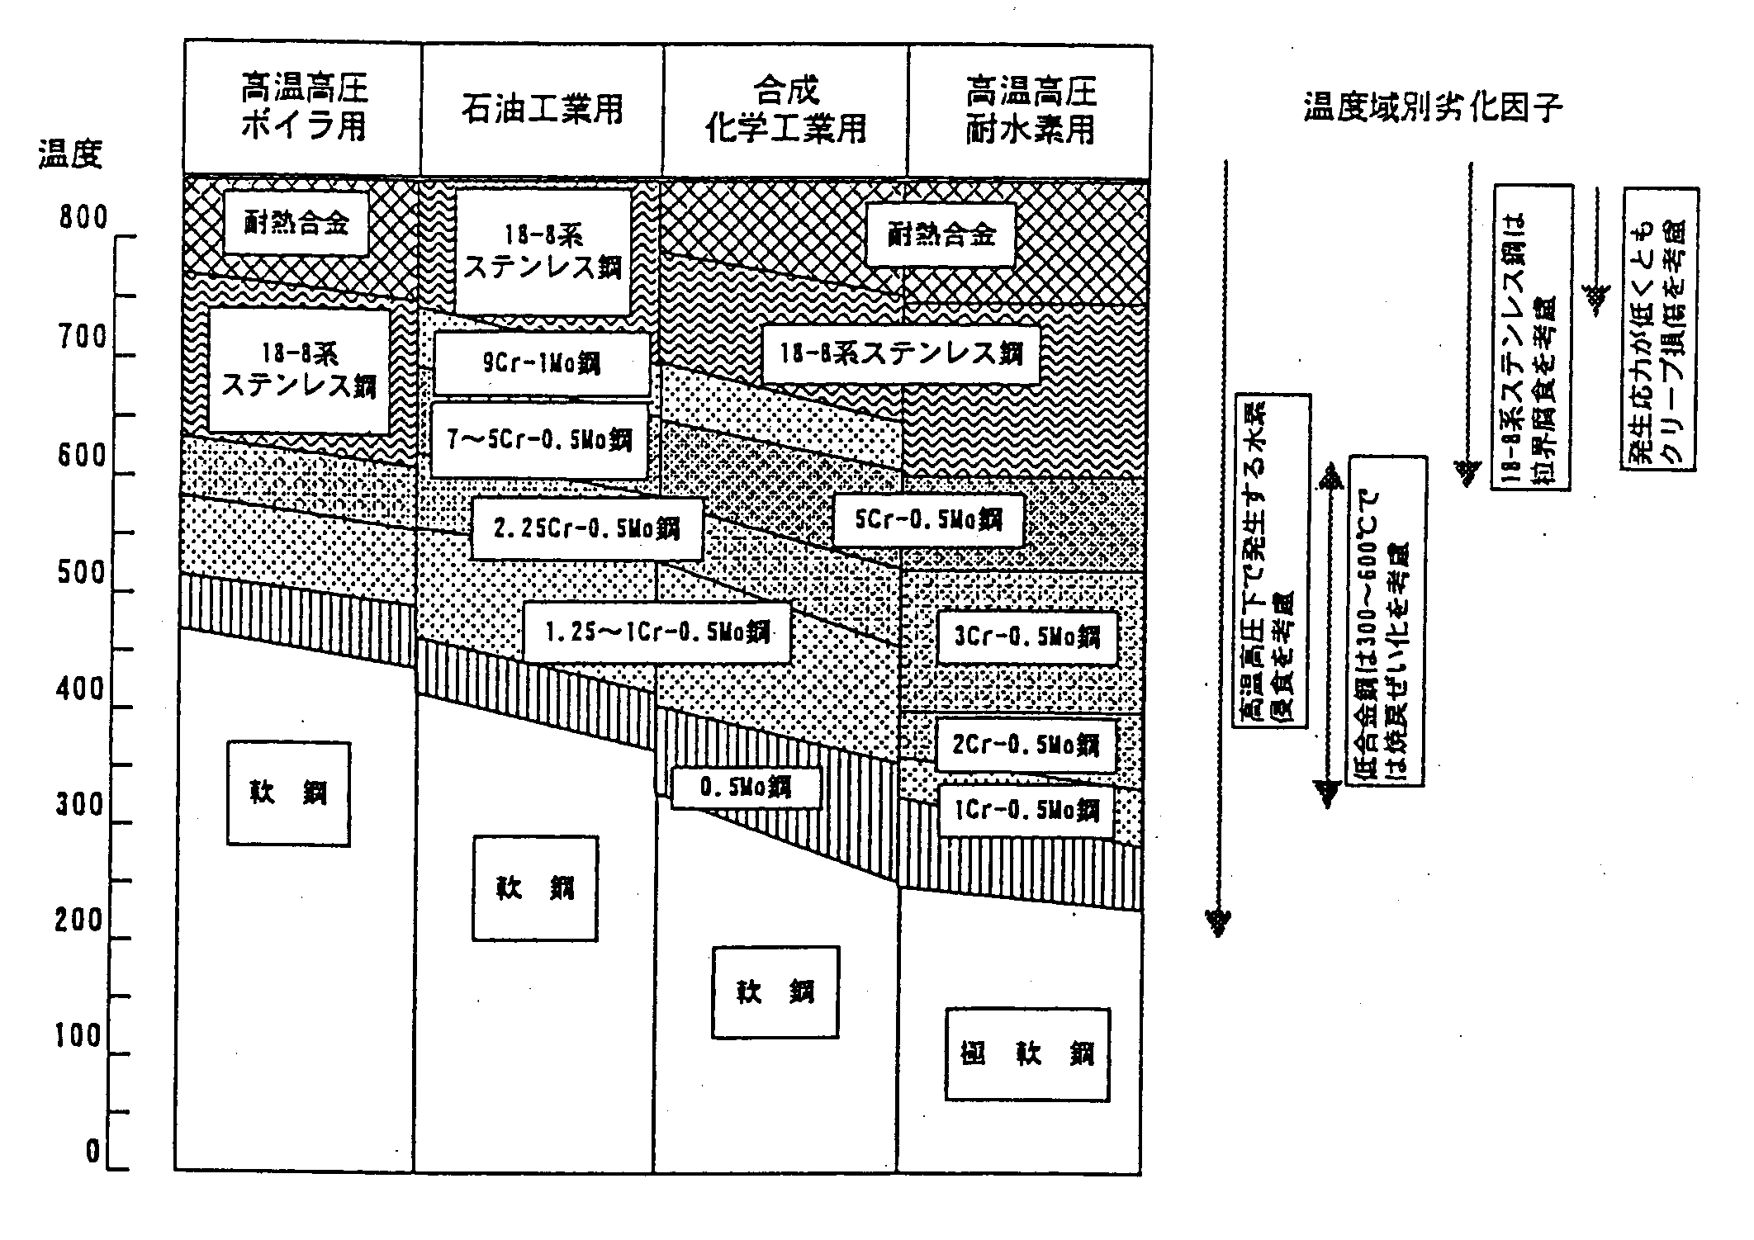
図４－２ 用途別・温度別の耐熱鋼種

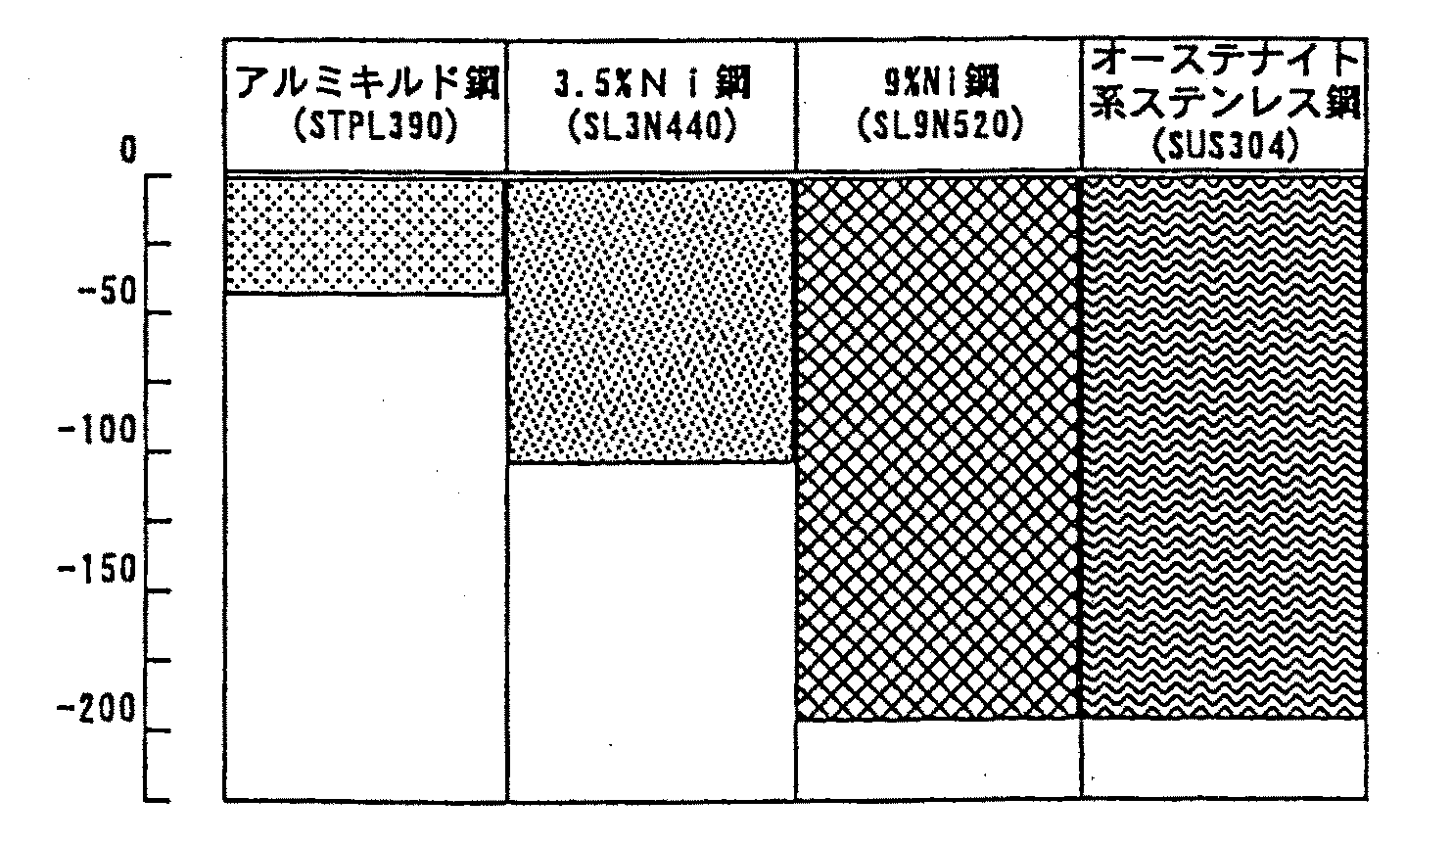
図４－３ 低温材料の使用区分

